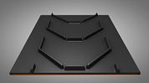
Лента конвейерная 1400 EP630/4 4/2 C25
8 840 руб.
пог. м
В наличии

Лента конвейерная 800 EP400/3 3/2 C25 P550 Open U
5 150 руб.
пог. м
В наличии

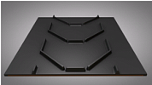
Лента конвейерная 650 EP400/3 3/2 C25 P450 Open U
4 190 руб.
пог. м
В наличии

Лента конвейерная 1200 EP400/3 3/2 C25 P750 Open U
7 725 руб.
пог. м
В наличии

Лента конвейерная 1000 EP400/3 3/2 C25 P750 Open U
6 440 руб.
пог. м
В наличии

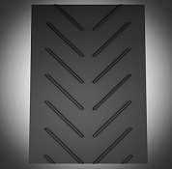
Лента конвейерная 600 EP250/2 3/1 C15 P385 Open V
2 850 руб.
пог. м
В наличии

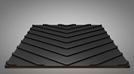
Лента конвейерная 500 EP400/3 3/0 C5 V
1 850 руб.
пог. м
Ожидается

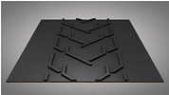
Лента конвейерная 650 EP400/3 3/2 C32 P580
4 712 руб.
пог. м
В наличии

Лента конвейерная 500 EP400/3 3/2 C25 P450 Open U
3 225 руб.
пог. м
В наличии

Лента конвейерная 800 EP400/3 3/2 C32 P630
5 800 руб.
пог. м
В наличии

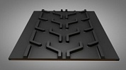
Лента конвейерная 1000 EP400/3 3/1,5 C17 L750
5 689 руб.
пог. м
В наличии

Лента конвейерная 1400 EP630/4+1ST 4/2 C25
11 189 руб.
пог. м
В наличии

Лента конвейерная 1400 EP400/3 3/2 C25
9 000 руб.
пог. м
Ожидается

Лента конвейерная 650 EP250/2 3/1 C15 P385 Open V
3 089 руб.
пог. м
В наличии

Лента конвейерная 500 EP250/2 3/1 C15 P385 Open V
2 375 руб.
пог. м
В наличии

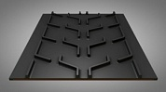
Лента конвейерная 1200 EP400/3 3/1,5 C17 L950
6 825 руб.
пог. м
В наличии

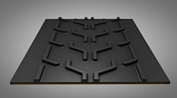
Лента конвейерная 800 EP400/3 3/1,5 C17 L630
4 550 руб.
пог. м
В наличии

Лента конвейерная 650 EP400/3 3/1,5 C17 L630
3 700 руб.
пог. м
В наличии

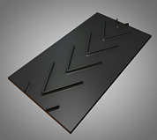
Лента конвейерная 650 EP400/3 3/1,5 C15 V450 Closed V
3 375 руб.
пог. м
В наличии

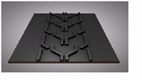
Лента конвейерная 500 EP400/3 3/1,5 C17 L440
2 850 руб.
пог. м
В наличии

Лента конвейерная 500 EP400/3 3/1,5 C15 V330 Closed V
2 600 руб.
пог. м
В наличии

Лента конвейерная 400 EP250/2 3/1 C15 V330 Closed V
1 900 руб.
пог. м
В наличии

Лента конвейерная 1200 EP400/3 3/1,5 C15 P750 Open V
6 225 руб.
пог. м
В наличии

Лента конвейерная 1000 EP400/3 3/1,5 C15 P750 Open V
5 189 руб.
пог. м
В наличии

Лента конвейерная 500 EP400/3 3/1,5 C15 P385 Open V
2 600 руб.
пог. м
В наличии

Лента конвейерная 600 EP400/3 3/1,5 C15 P385 Open V
3 112 руб.
пог. м
В наличии

Лента конвейерная 650 EP400/3 3/1,5 C15 P385 Open V
3 375 руб.
пог. м
В наличии

Лента конвейерная 800 EP400/3 3/1,5 C15 P600 Open V
4 150 руб.
пог. м
В наличии

